Шагают наши ножки по ровненькой дорожке
Особенную радость родители испытывают и в тот момент, когда наступает время активных действий – малыш учится ходить. Помогая крохе совершать свои первые шаги, стоит обращать особое внимание на положение ступни при ходьбе. Так как в этом возрасте можно приобрести такое заболевание, как плоскостопие.
Плоскостопие – это заболевание опорно-двигательного аппарата человека, которое характеризуется изменением, или деформацией формы стопы. Существует несколько основных причин развития плоскостопия:
1. Повышенный вес тела;
2. Частое длительное стояние на ногах;
3. Ношение некачественной обуви;
4. Травмы стоп и др.
Основными симптомами плоскостопия являются:
- повышенная утомляемость при стоянии и ходьбе;
- боль и чувство скованности в икроножных мышцах;
- усиление болей в ногах к концу дня и т.д.
В ортопедии различают продольное и поперечное плоскостопие.
Поперечное плоскостопие – это уплощение поперечного свода стопы, которое, имеет наследственный характер. Основной причиной развития поперечного плоскостопия является слабость мышечно - связочного аппарата.
Продольное плоскостопие – это понижение продольного свода стопы
Существует несколько основных типов плоскостопия, к ним относятся:
1. Статическое плоскостопие – это наиболее частый тип плоскостопия, развитие которого связано с ослаблением мышц и растяжением связок, что приводит к опущению внутреннего края стопы и развитию плоскостопия.
2. Врожденное плоскостопие – развивается во внутриутробном периоде и связано с аномалиями развития опорно-двигательного аппарата.
3. Рахитическое плоскостопие. Рахит – это заболевание, которое характеризуется снижением уровня витамина Д в организме ребенка и является это одной из причин развития плоскостопия в детском возрасте.
4. Травматическое плоскостопие. Травмы стопы, включая неправильно сросшиеся переломы костей стопы, приводят к развитию плоскостопия.
5. Паралитическое плоскостопие (паралитическая плоская стопа) может развиться после перенесенного полиомиелита, который приводит к параличу мышц стопы и голени.
Все дети рождаются с мнимым плоскостопием, что объясняется обилием подкожного жира в стопе. Особенностью мнимого детского плоскостопия является то, что по мере взросления дети естественным путем избавляются от плоскостопия: с развитием ходьбы и бега мышцы развиваются, и стопа ребенка принимает привычные очертания. Полноценное формирование сводов стопы завершается к 3 годам. В связи с этим, плоская стопа у детей до трех лет не может быть отнесена к истинному плоскостопию. В детском возрасте встречается врожденное и приобретенное плоскостопие. Причиной врожденного плоскостопия являются пороки развития стопы во внутриутробном периоде. Приобретенное плоскостопие у детей, как правило, обусловлено следующими факторами:
1. Избыточный вес ребенка.
2. Ношение некачественной обуви (слишком мягкая или слишком
жесткая подошва, резиновая обувь, слишком высокий каблук или его отсутствие).
3. Рахит и нарушения обмена кальция и фосфора у ребенка.
4. Неправильно сросшийся перелом.
5. Длительный постельный режим при тяжелых заболеваниях.
6. В период полового созревания гормональные перестройки вызывают длительный спазм мышц и могут привести к плоскостопию
7. Чрезмерная подвижность суставов
8. Поднятие тяжестей (например, при ношении на руках младших братьев или сестер).
9.Усиленные занятия балетом.
К каким последствиям приводит плоскостопие у ребенка?
У детей с плоскостопием нарушается важная функция стопы – амортизация. В результате этого, вибрация тела во время ходьбы и бега передается на голень, тазобедренные суставы, позвоночник и т.д. Длительное раздражение суставов приводит к их воспалению –артрозам. Влияние плоскостопия на позвоночник заключается в развитии искривления позвоночника, или сколиоза у детей. Такие симптомы плоскостопия, как боль в ногах, усталость, головные боли приводят к сниженной успеваемости в школе.
Узнав о том, что у малыша плоскостопие, родителям необходимо покупать для детей качественную обувь. Обувь ребенка должна иметь жесткий задник, фиксирующий пятку, небольшой каблучок высотой полсантиметра (не больше и не меньше) и стельку с небольшим упругим утолщением (супинатором) на внутренней стороне стопы.
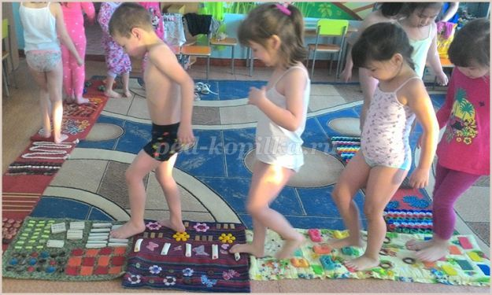
Среди консервативных методов лечения плоскостопия выделяют лечебную гимнастику, массаж, ножные ванны, физиотерапию, ношение правильной ортопедической обуви или стелек. Лечение плоскостопия у ребенка в самой ранней стадии заболевания, при несостоятельности связок стопы сводится к назначению покоя, временному прекращению занятий спортом. Рекомендуются теплые ножные ванны и массаж. Достаточно эффективным методом лечения на раннем этапе развития плоскостопия является ножная ванночка, на дно которой укладывается речная галька. Ребенку предлагают перекатывать камешки в воде ступнями. Для профилактики и лечения плоскостопия у детей может быть применен следующий комплекс упражнений:
1. Катание по полу ступнями скалки или небольшого мяча.
2. На пол укладывается салфетка, которую предлагают смять с помощью стопы.
3. Ребенку предлагают собирать пальцами ног и перекладывать с места на место разбросанные на полу предметы.
4. Круговые движения ступнями наружу и внутрь.
5. Стоя на носочках, сводить и разводить пятки, не отрывая пальцев от пола.
6. Захватывать обеими стопами мячик и приподнимать его, удерживая между стоп.
7. Поочередно ходить на носках, на пятках, на наружных краях стоп.
8. Перекатывание с пятки на носок.
9. Ходить по ребристой поверхности (массажный коврик, песок, галька).
10. Ходьба по бревну, лазанье по канату.
Информацию подготовила Старшая медсестра Лапина Я.М.

